|  |
| --- |
| 清华大学 计算机科学与技术系 |
| 计算机组成原理大作业 |
| 实验报告 |

|  |
| --- |
| 计34 何钦尧 2012010548  计34 王凯 2013XXXXXX  计34 黄科 2012012231  2015-12-10 |

目录

1. 概述 3

2. 系统整体设计 3

2.1. CPU 4

2.2. IOBridge 5

3. CPU具体设计 5

3.1. 概览 5

3.1.1. 寄存器统一编址 5

3.1.2. 部分组件独立译码 6

3.1.3. 各信号的默认值的处理 7

3.2. CPU控制信号设计 7

3.2.1. 控制信号一览 7

3.2.2. 控制信号的实现 8

3.3. 各主要组件实现详解 9

3.3.1. ALU 9

3.3.2. ALUController 10

3.3.3. BranchSelector 10

3.3.4. Controller 10

3.3.5. Extender 10

3.3.6. ForwardUnit 10

3.3.7. HazardUnit 11

3.3.8. Register 11

3.3.9. StallUnit 12

3.3.10. TSelector 12

4. IOBridge具体设计 12

5. VGAdapter具体设计 12

6. KeyboardAdapter具体设计 12

6.1. KeyboardToAscii 13

6.2. Keyboard 15

7. 写字板软件实现 15

8. 最终成果展示 15

9. 实验心得与体会 17

9.1. 良好的设计的重要性 17

# 概述

在本实验中，我们在THINPAD教学计算机的硬件平台上，实现了能够执行THCO-MIPS指令集（MIPS16e的改编实现）的CPU。本组实现的指令为30条，包括25条基础指令和5条扩展指令。

CPU支持指令流水，能够以 $37.5MHz$ 的主频运行。妥善的处理了流水线中可能有的各种结构冲突，数据冲突，控制冲突。

能够从Flash中加载程序到内存当中，完成自启动。支持串口读写，从PS/2键盘中输入数据，以及分辨率为 $640×480$ 的VGA外接显示。

此外实现了一个写字板的软件程序用于演示键盘和VGA的功能。实现了字符从键盘中的输入，回车换行，通过上下左右键移动光标等功能。

# 系统整体设计

系统的总体设计分为几个方面。一个是CPU；一个是CPU与各种IO外设（包括内存）交互的一个总控单元（因为所有对外设的访问都通过对某个特定的内存地址的访问来进行），这个有点类似于一般个人电脑的硬件结构中的北桥芯片。另外就是其他的外设，如VGA控制单元，键盘控制单元，Flash控制单元等。

各个组件在VHDL程序中的命名为：

* CPU
* IOBridge
* VGAdapter
* KeyboardAdapter
* FlashAdapter

在后文中，我们也将直接使用这些名字。

CPU本身只直接连接IOBridge（这里我们的“北桥芯片”），由IOBridge来完成对包括内存的其他外设的访问。同时，CPU所用的时钟信号是由IOBridge产生的。这样的实现方式是由于，IOBridge控制内存的访问，需要一个状态机来控制。而这个状态机的状态变换必须要和CPU的操作（也即时钟上升沿产生的时机）保持一个同步，这样才能保证CPU的执行中在需要的时候获取到了需要的信息。

于是CPU在这里仅仅完成指令执行的流水线，而不含外设的访问逻辑。这样使得CPU的整个设计比较规整，易于实现和优化。

由于监控程序的实际需求（写指令内存），我们这里不将指令和数据内存分离，统一都放置在一块内存上。这里我们使用了Ram2，而没有使用Ram1。

开发板上提供的50MHz的时钟发生器限制了我们对于更快的运行这台计算机的需求。我们使用了ISE提供的时钟管理模块（DCM），来对输入的频率进行各种倍数的分频倍频，来得到一个我们合适的频率，从而使得计算机运行得更快。

## CPU

CPU采用MIPS通用的五段流水线的实现方式，五段流水线分别实现，IF(Instruction Fetch)，ID(Instruction Decode)，EXE(Execution)，MEM(Memory)，WB(Write Back)的功能。

以下为详细的CPU设计数据通路图：

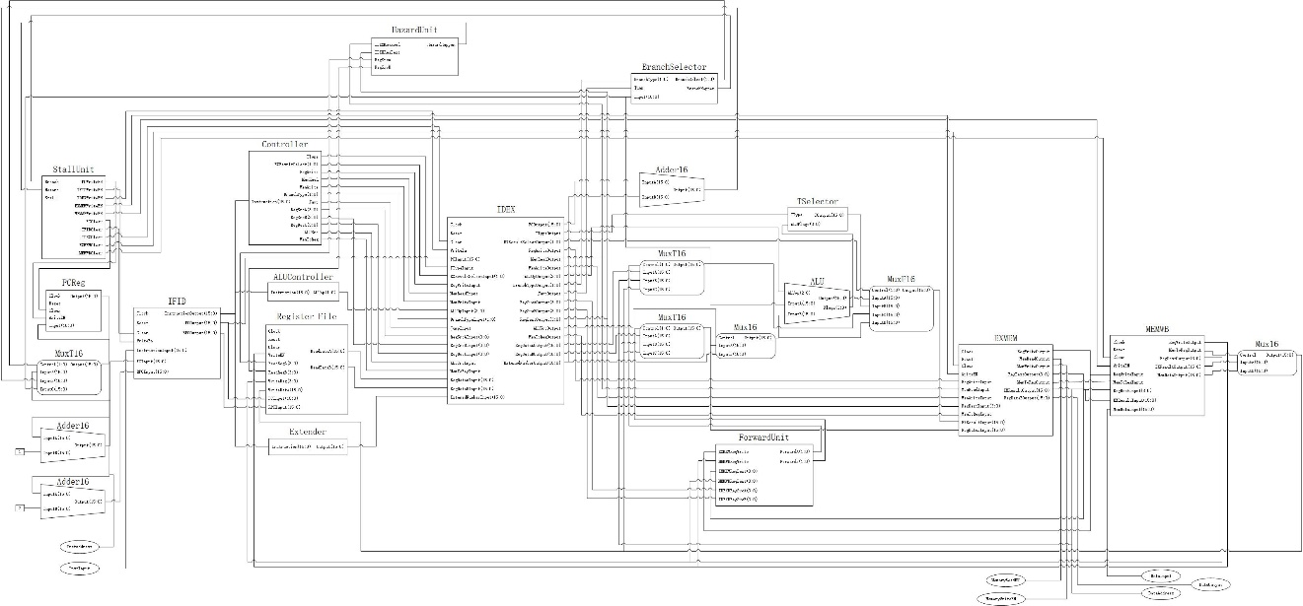

也可以查看该图的源文件：datapath.vsdx, datapath.jpg。在图中，椭圆形标注的信号为外部的输入或者输出。另外所有组件的Clock（时钟信号）和Reset（复位信号）都接自同一来源，因此为了清晰没有在图中画出。

图中所有的矩形或者梯形框为组成CPU的各个组件（具体的也对应到实现中的一个VHDL entity）。约定所有的元件，左边标注的为输入，右边标注的为输出。图中所有信号的标注名称，都是在实现中VHDL内部使用的名称。不引起混淆的情况下，下文中也将使用这些名称。

CPU作为一个整体的元件，其输入输出信号有：

* Clock，输入，时钟信号
* Reset，输入，复位信号
* InstAddress，输出，指令地址
* InstInput，输入，取得的指令的输入
* DataAddress，输出，数据地址
* DataInput，输入，访存获得的内存的输入
* DataOutput，输出，需要往内存中写的数据
* MemoryReadEN，输出，读使能。仅用于控制数据的读。
* MemoryWriteEN，输出，写使能。仅用于控制数据的写。

以上的所有输入输出信号都和IOBridge相连接。也可以认为CPU仅直接和IOBridge通信。在只考虑CPU时，可以认为IF和MEM阶段的内存访问都是完全的组合逻辑操作。因而在CPU中，只有各寄存器用到了时序逻辑。

CPU使用五级流水线的实现，并且处理了流水线中的各种冲突。使用旁路单元（ForwardUnit）和冒险检测单元（HazardUnit）处理了数据冲突。也用StallUnit和BranchSelector的配合处理了跳转控制冲突。而IF和MEM段同时需要访问内存的结构冲突，留给IOBridge进行处理。

## IOBridge

IOBridge这里设计为几乎是整个计算机系统的最中央的控制单元，控制给CPU的时钟信号的发生，以及与各种IO设备的交互。

由于内存读写的时序的复杂性，以及指令和数据同时访存的结构冲突，IOBridge这里必须要运行在比CPU主频更高的频率上。

IOBridge运行一个状态机模型。在系统加电（或者Reset之后），首先从Flash中读取运行的程序并加载到内存当中，这一过程完成之后，开始给CPU产生时钟信号，开始运行。

通过对内存地址进行划分的方式，来处理不同外设的访问。0xBF00设定为串口的读写地址，0xBF01为串口状态信息地址；0xBF02为键盘数据地址，0xBF03为键盘输入状态信息地址；0xF800到0xFFFF划分出来作为显存的地址。对这些特殊地址进行的Load或Store指令就可以完成对IO外设的访问。

# CPU具体设计

## 概览

概览中将给出一些设计上的细微的处理之处。

### 寄存器统一编址

在MIPS架构当中，由于指令的格式比较规整，所以一般来说，指令中的固定的某几位就是表示的寄存器的编号，这样可以和控制器译码并行的，直接取出指令中的某几位，送给寄存器堆用来取出相应的操作数。但是我们在研究了这套指令集的格式之后发现，其指令并没有通常所说的MIPS32那样的规整，目的寄存器编号可能出现在3个寄存器位置中的任何一个，源寄存器的编号出现的位置也很不规整，并不能套用MIPS32通常使用的rs，rt，rd这样的做法（这种做法里面，源寄存器总是rs和rt，目的寄存器可能是rt或者rd）。

以及指令集中存在着很多操作特殊寄存器的指令，特殊寄存器包括：PC，RPC，IH，RA，T，SP。而操作特殊寄存器的指令的格式也不是那么的规整，我们研究认为并不能通过指令中的某几位来对这些特殊寄存器给出一个唯一的编号。

于是结合上面两个信息，我们决定对寄存器的编码采取另外的特殊手段。将通用寄存器以及特殊寄存器统一编码，将寄存器号扩展到4位。最高位为0代表通用寄存器，最高位为1代表特殊寄存器（此时后三位就是正常的通用寄存器的编码）。特殊寄存器的编码如下：

* 0000，特殊的零寄存器
* 0001，PC寄存器
* 0010，SP寄存器
* 0011，IH寄存器
* 0100，RA寄存器
* 0101，T寄存器
* 0110，RPC寄存器

由这些编码就可以直接在寄存器堆中取得相应的寄存器的值。

同时，为了处理源和目的寄存器号的位置的复杂性，我们选择先让Controller进行指令的译码，得到了该条指令对应的源和目的寄存器号了之后，再接到寄存器堆中获取数据。使用这样的方法而不是使用取数后再进行多路选择的办法更加的清晰一点，控制器的逻辑的复杂度增加还在可控的范围之内，译码后再取寄存器的串行执行的方法，比原来的并行其实也没有增加太多的等待时间。

### 部分组件独立译码

与寄存器号相似的，立即数扩展和ALU操作的不同方式的识别，在这里也有很大的问题，指令非常的不规整。

立即数的拓展有各种不同的位数（11位，8位，5位，4位，3位）以及有符号，无符号拓展。一种可行的方式是，让Controller产生一个扩展类型选择的信号，然后 对不同的扩展类型的结果进行多路选择。这样会导致设计变得更加的复杂，包括Controller以增加的若干不同的扩展单元。于是我们这里选择让立即数扩展的单元自己处理指令的译码，然后自行判断不同的情况的扩展，并输出结果。这样做减轻了Controller的实现复杂度。

同样的对ALU我们也采取了这样的处理。指令中不同的ALU操作总共有6种。使用独立的ALUController，接收16位的指令，然后产生三位的ALUOp控制信号。

这样的独立译码处理让Controller只处理最必要的流水线控制逻辑相关的信号，复杂度上更低。更细致的模块划分也让分模块测试变得更加的容易。

### 各信号的默认值的处理

## CPU控制信号设计

CPU的各种状态的控制信号由Controller产生，通过各级阶段寄存器逐级向后传播。Controller输入指令，产生若干的控制信号用于控制流水线接下来的操作。下面列出由Controller产生的控制信号以及其作用。

### 控制信号一览

#### TType

用于处理CMP和SLT这两条需要写T寄存器的指令，选择两个操作数在相等和大于的情况下T等于1还是0。

TType=0表示CMP指令，即当两个操作数不相等时T为1。

TType=1表示SLT指令，即当x小于y时为1。

#### EXResultSelect(1:0)

选择EXE级的执行结果来自于ALU还是来自某一个寄存器，或是T的结果。可以用于完成move类指令。用于驱动一个四路选择器。

* 00 选择来自ALU的计算结果
* 01 选择来自T的计算结果
* 10 选择来自RegDataA
* 11 选择来自RegDataB（或者立即数的扩展，这个在之前的选择器进行了选择）

#### RegWrite

等于1时表示需要写一个寄存器，用于在WB阶段控制寄存器组。

#### MemRead

等于1表示需要读内存。这个可以用于做流水线数据冲突时候，需要暂停流水线的判断。具体见HazardUnit。此外MemRead信号也需要传给IOBridge用于数据总线控制。

#### MemWrite

等于1表示需要写内存。

#### BranchType(1:0)

分支类型。有四种取值：

* 00 表示不跳转
* 01 表示总是跳转
* 10 表示等于0跳转
* 11 表示不等于0跳转

#### Jump

等于1标识是跳转（J型）指令。

#### RegSrcA(3:0)

第一个源寄存器的编号。

#### RegSrcB(3:0)

第二个源寄存器的编号。

#### RegDest(3:0)

目的寄存器编号。

#### ALUSrc

用于选择ALU的第二个操作数来自寄存器还是立即数。0代表寄存器B，1代表立即数。

#### MemToReg

等于1表示写会寄存器的值是从内存中读取的（load类指令）。

### 控制信号的实现

下表给出各条指令的每个控制信号。具体详见指令信号.xlsx。

|  |  |  |  |  |  |  |  |  |  |  |  |  |  |  |  |  |
| --- | --- | --- | --- | --- | --- | --- | --- | --- | --- | --- | --- | --- | --- | --- | --- | --- |
|  | 指令码 | 简化 | RegSrc1 | RegSrc2 | RegDest | ExtendType | ALUSrc | MemToReg | BranchType | Jump | ALUop | Ttype | RegWrite | MemWrite | MemRead | EXEResultSelect |
| ADDIU | 01001 | first5 = "01001" | '1'&(10:8) |  | '1'&(10:8) | 100 | 1 | 0 |  |  | 000 |  | 1 | 0 | 0 | 00 |
| ADDIU3 | 01000 | first5 = "01000" | '1'&(10:8) |  | '1'&(7:5) | 101 | 1 | 0 |  |  | 000 |  | 1 | 0 | 0 | 00 |
| ADDSP | 01100011 | first8 = "01100011" | 0010 |  | 0010 | 100 | 1 | 0 |  |  | 000 |  | 1 | 0 | 0 | 00 |
| ADDU | 11100-01 | (first5 = "11100" and last2 = "01") | '1'&(10:8) | '1'&(7:5) | '1'&(4:2) |  | 0 | 0 |  |  | 000 |  | 1 | 0 | 0 | 00 |
| AND | 11101-01100 | (first5 = "11101" and last5 = "01100") | '1'&(10:8) | '1'&(7:5) | '1'&(10:8) |  | 0 | 0 |  |  | 010 |  | 1 | 0 | 0 | 00 |
| B | 00010 | first5 = "00010" |  |  |  | 110 |  |  | 01 | 0 | - |  | 0 | 0 | 0 | 00 |
| BEQZ | 00100 | first5 = "00100" | '1'&(10:8) |  |  | 110 |  |  | 10 | 0 | - |  | 0 | 0 | 0 | 00 |
| BNEZ | 00101 | first5 = "00101" | '1'&(10:8) |  |  | 110 |  |  | 11 | 0 | - |  | 0 | 0 | 0 | 00 |
| BTEQZ | 01100000 | last8 = "01100000" | 0101 |  |  | 100 |  |  | 10 | 0 | - |  | 0 | 0 | 0 | 00 |
| BTNEZ | 01100001 | last8 = "01100001" | 0101 |  |  | 100 |  |  | 11 | 0 | - |  | 0 | 0 | 0 | 00 |
| CMP | 11101-01010 | (first5 = "11101" and last5 = "01010") | '1'&(10:8) | '1'&(7:5) | 0101 |  | 0 | 0 |  |  | 001 | 0 | 1 | 0 | 0 | 01 |
| JR | 11101-00000000 | (first5 = "11101" and last8 = "00000000") | '1'&(10:8) |  |  |  |  |  |  | 1 | - |  | 0 | 0 | 0 | 00 |
| JALR | 11101-11000000 | (first5 = "11101" and last8 = "11000000") | '1'&(10:8) | 0110 | 0100 |  | 0 | 0 |  | 1 | - |  | 1 | 0 | 0 | 11 |
| JRRA | 1110100000100000 | Instruction = "1110100000100000" | 0100 |  |  |  |  |  |  | 1 | - |  | 0 | 0 | 0 | 00 |
| LI | 01101 | first5 = "01101" |  |  | '1'&(10:8) | 001 | 1 | 0 |  |  | - |  | 1 | 0 | 0 | 11 |
| LW | 10011 | first5 = "10011" | '1'&(10:8) |  | '1'&(7:5) | 111 | 1 | 1 |  |  | 000 |  | 1 | 0 | 1 | 00 |
| LW_SP | 10010 | first5 = "10010" | 0010 |  | '1'&(10:8) | 100 | 1 | 1 |  |  | 000 |  | 1 | 0 | 1 | 00 |
| MFIH | 11110-00000000 | (first5 = "11110" and last8 = "00000000") |  | 0011 | '1'&(10:8) |  | 0 | 0 |  |  | - |  | 1 | 0 | 0 | 11 |
| MFPC | 11101-01000000 | (first5 = "11110" and last8 = "01000000") |  | 0001 | '1'&(10:8) |  | 0 | 0 |  |  | - |  | 1 | 0 | 0 | 11 |
| MOVE | 01111-00000 | (first5 = "11110" and last5 = "00000") |  | '1'&(7:5) | '1'&(10:8) |  | 0 | 0 |  |  | - |  | 1 | 0 | 0 | 11 |
| MTIH | 11110-00000001 | (first5 = "11110" and last8 = "00000001") |  | '1'&(10:8) | 0011 |  | 0 | 0 |  |  | - |  | 1 | 0 | 0 | 11 |
| MTSP | 01100100-00000 | (first8 = "01100100" and last5 = "00000") |  | '1'&(7:5) | 0010 |  | 0 | 0 |  |  | - |  | 1 | 0 | 0 | 11 |
| NOP | 0000100000000000 | Instruction = "0000100000000000" |  |  |  |  |  |  |  |  | - |  | 0 | 0 | 0 | 00 |
| OR | 11101-01101 | (first5 = "11101" and last5 = "01101") | '1'&(10:8) | '1'&(7:5) | '1'&(10:8) |  | 0 | 0 |  |  | 101 |  | 1 | 0 | 0 | 00 |
| SLL | 00110-00 | (first5 = "00110" and last2 = "00") | '1'&(7:5) |  | '1'&(10:8) | 010 | 1 | 0 |  |  | 011 |  | 1 | 0 | 0 | 00 |
| SLT | 11101-00010 | (first5 = "11101" and last5 = "00010") | '1'&(10:8) | '1'&(7:5) | 0101 |  | 0 | 0 |  |  | 001 | 1 | 1 | 0 | 0 | 01 |
| SRA | 00110-11 | (first5 = "00110" and last2 = "11") | '1'&(7:5) |  | '1'&(10:8) | 010 | 1 | 0 |  |  | 100 |  | 1 | 0 | 0 | 00 |
| SUBU | 11100-11 | (first5 = "11100" and last2 = "11") | '1'&(10:8) | '1'&(7:5) | '1'&(4:2) |  | 0 | 0 |  |  | 001 |  | 1 | 0 | 0 | 00 |
| SW | 11011 | first5 = "11011" | '1'&(10:8) | '1'&(7:5) |  | 111 | 1 |  |  |  | 000 |  | 0 | 1 | 0 | 00 |
| SW_SP | 11010 | first5 = "11010" | 0010 | '1'&(10:8) |  | 100 | 1 |  |  |  | 000 |  | 0 | 1 | 0 | 00 |

表中仅对写出了有效的控制信号，其他的不写。在当前的设计里面，所有信号的0都表示无效。当所有控制信号全0的时候，该条指令不会产生任何作用（相当于一条NOP指令）。这样给指令的译码和处理冲突时插气泡的动作都带来了更方便，如译码时只需要考虑有意义的情况，其他不需要考虑的统一置为0即可。

## 各主要组件实现详解

在各个组件的实现中，我们遵循一个原则，就是尽可能的减少时序电路所占的部分。所以在最后的实现里面，仅有各个寄存器需要用到时钟边沿进行触发，其他都是完全的组合逻辑电路。

### ALU

ALU需要执行钟操作，因此ALUOp需要3位的操作码编码就足够了。六个操作分别是：

* 加法
* 减法
* 按位与
* 按位或
* 左移
* 算术右移

对于移位操作，为了更好的提高运算的速度，我们没有使用VHDL自带的移位相关的函数，而是硬编码自行手动拼接。实际的这样做的效果非常好，ISE硬件综合报告显示的最高主频由57MHz提高到了73MHz。

### ALUController

ALUController完成对ALUOp的译码。

### BranchSelector

BranchSelector用于完成对于跳转的控制操作。根据跳转类型的不同（BranchType(1:0)），可以处理不跳转，等于零跳转，不等于零跳转，和总是跳转。以及和Jump指令配合一起，输出一个用于下一个PC的数值的三选器的BranchSelect控制信号。00时不跳转，PC为下一条指令（PC+1），01时做B指令的跳转（即PC+1+偏移），10时做J指令的跳转（PC变为RegSrcA读出的数值）。

在发生跳转时，都产生一个BranchHappen信号，传给StallUnit，由他来处理相关的流水线的处理（这里为将IDEX寄存器清零）。

### Controller

Controller用于产生控制信号，之前已经详细阐述过了。

### Extender

Extender直接对指令译码，产生所需要的立即数的扩展。如果该条指令没有立即数的扩展的话，输出为0。

### ForwardUnit

ForwardUnit用于实现解决数据冲突的数据旁路。其根据EXMEM和MEMWB两个阶段寄存器中的数据和IDEX中（当前指令）进行判断是否需要进行旁路，然后对两个源操作数产生两个三选器的控制信号。三选择器分别接的是：寄存器直接读出的结果，EXMEM旁路回来的结果，和MEMWB旁路出来的结果。

ForwardUnit的判断逻辑如下面的示意代码所描述：

|  |
| --- |
| if (EXMEMRegWrite = 1) and (EXMEMRegDest = IDEXRegSrcA)  ForwardA = 01  else if (MEMWBRegWrite = 1) and (MEMWBRegDest = IDEXRegSrcA)  and not((EXMEMRegWrite = 1) and (EXMEMRegDest = IDEXRegSrcA))  ForwardA = 10  else  ForwardA = 00 |

ForwardB的计算类似。

大体上的思路是，如果上一条（或者上两条）指令，需要写寄存器，且要写的寄存器号和当前指令读的寄存器号相同，直接选择上一条的计算结果旁路回来，而不是选择寄存器读出的原始值。

比较微妙的一点是，当上一条和上两条指令同时都满足这一条件的时候，需要选择上一条指令的结果（即EXMEM），因为这是最新的结果。

### HazardUnit

HazardUnit用于解决，上一条指令是从内存中读取，下一条指令马上用到了这个寄存器的情况。这样在该条指令到了EX级的时候，上一条指令才刚刚开始MEM级，数据还没有读出来，并不能进行旁路。所以这个时候必须要暂停流水线的运行，等待一个周期，下一个周期的时候数据已经从内存里面读出，就可以正常的进行旁路了。

Hazard的检测可以在ID级进行。当IDEXMemRead=1且IDEXRegDest等于RegSrcA或者RegSrcB的任何一个的时候，在IDEX段（即当前正在执行EXE段）的指令是一条load指令，且load到的寄存器需要在ID阶段执行的指令被使用到。这时候给StalllUnit 发送一个HazardHappen信号，让StallUnit来处理，将PCReg和IFIDReg禁止写入，IDEXReg清零（将该条指令设置为气泡）。 大致的逻辑可以用以下的示意代码来描述

|  |
| --- |
| if (IDEXMemRead = 1)  and ((IDEXRegDest = RegSrcA) or (IDEXRegDest = RegSrcB))  HazardHappen = 1  else  HazardHappen = 0 |

### Register

寄存器是CPU设计中唯一需要时序逻辑的单元。寄存器包含有PC，各阶段寄存器，寄存器堆（RegisterFile）。他们都用基本统一的方法来实现，所以统一在这里描述。

所有的寄存器，除了数据的输入输出之外，还有4个主要的控制输入：

* 时钟信号Clock
* 异步清零信号Reset
* 同步清零信号Clear
* 写使能信号WriteEN

异步清零信号全部用于接THINPAD上的Reset按钮。除了寄存器堆以外，其他的写使能信号和同步清零信号都由StallUnit控制。写使能信号用于暂停流水线，同步清零信号用于将某条指令清为NOP（这里就是将所有的控制信号清零）。

插NOP必须要使用同步清零而不是异步的方式。这是由于，使用异步清零的话，在下一个时钟沿到来之前就改变了寄存器的值，进而影响到该段流水的组合逻辑的输出结果，这样就改变了不该改变的周期的结果。而使用同步清零，在时钟沿到来的时候，才进行清零，相当于就是输入端接的全部是零，也就是可以认为下一个周期进来的是一条NOP指令。

### StallUnit

StallUnit设计用来处理流水线的启动和停止，以及插气泡相关的工作。有三个输入：Branch，Hazard，Stall。Branch的时候需要将IFID清零（这也就是延迟槽后的一条指令，不能让他执行）。Hazard的时候需要将PCWrite和IFIDWrite置为0，将IDEX清零。Stall的时候将所有的WriteEN都置为0，这样也就是完全停住了流水线。

### TSelector

TSelector主要用于计算出T的值。输入参数包括Controller生成的TSelect信号（T的类型），以及ALU计算得到的状态码（ZF，NF，OF，CF）。输出为计算得到的T的结果，将在后面接入一个四路选择器。

# IOBridge具体设计

# VGAdapter具体设计

## 整体设计思路

VGA部分的设计的主要思路是，分离VGA显示信号的控制部分和读取VGA显示内容的部分，使得整个VGA的输出独立于CPU的运行流水，VGA的控制器对外只表现为一个可以读写的内存段，CPU通过对于该内存段的内容进行读写，将需要显示的内容传递给VGA的控制器，VGA的控制器并行完成内容的显示工作。

## 设计图

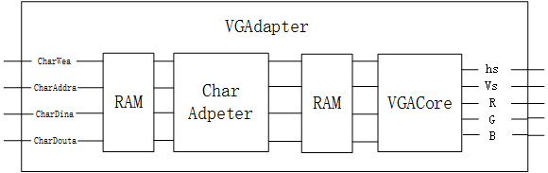

## 内部组件详细

### VGAdapter

控制整个VGA的运行，其中包含了对于VGA控制的全部组件，对CPU侧表现为一个内存，提供写使能CharWea，写入地址CharAddra，写入内容CharDina和读出内容CharDouta，这四个接口构成一个完整的Ram，CPU只需要将需要显示的字符的ASCII码写入该内存段即可。

### CharAdapter

负责将CharRam中的待显示字符的ASCII码转换为对应的点阵，并写入Gram即显存中供VGACore对显存进行读取并输出至屏幕上。对于每个字符的8位ASCII码，CharAdapter先按照ASCII码读取对应的点阵图，将点阵图中的热内容复制到Gram中，等待VGACore进行显示。

### VGACore

负责将显存中的内容输出至VGA中，其中的具体流程是，先按照时钟获取X、Y坐标，当XY满足需要输出同步信号的范围时，输出对应的同步信号，之后对于每个点的RGB值，根据显存中对应的点的值进行输出。

## 设计特点

### 封装性

对外只表现为内存，对于CPU的使用非常简单，可以在流水中对其显示内容进行更新。

### 并行性

内部各组件间以及VGA控制器和CPU之间均并行，由内存进行数据通信，保证效率，同时简化控制。

### 扩展性

易于扩展显示其他功能，对于其他的功能只需要在向CPU侧添加其他的数据接口，在VGAdapter中添加对应的Adapter将CPU传来的数据转化为显存中的点阵图即可，VGACore和VGAdapter可以复用，同时可以满足通过软件进行不同显示内容间的切换。

# KeyboardAdapter具体设计

KeyboardAdapter里含有两个元件，分别为Keyboard和KeyboardToAscii两个元件。KeyboardAdapter做的作用就是将这两个元件组装在一起，其所有接口如下表所示：

|  |  |  |  |
| --- | --- | --- | --- |
| 接口名 | IN/OUT | 类型 | 作用 |
| PS2Data | in | Std_logic | PS2 键盘读入数据 |
| PS2Clock | in | Std_logic | PS2 键盘时钟信号 |
| Clock | in | Std_logic | 50M 时钟 |
| Reset | in | Std_logic | Reset |
| DataReceive | in | Std_logic | 从MemoryController处接收到的信号，判断是否可以进行下一次读写 |
| DataReady | out | Std_logic | 发出信号，判断键盘输入是否读入 |
| Output | out | Std_logic_vector  ( 7 downto 0) | 输出键盘输入的字符相对应的编码 |

## KeyboardToAscii

为了方便对键盘输入的内容进行显示，KeyboardToAscii将键盘输入的字符相对应的编码转化为ascii码，并对一些ascii中不存在的特殊字符，将其对应的编码对应到ascii码中不可见的符号部分。输入输出结果均为8位编码。

整个对应如下表所示：

|  |  |  |
| --- | --- | --- |
| 所对应的按键 | 输入的编码（十六进制） | 输出的编码（十六进制） |
| -- A | 41 | 1C |
| -- B | 42 | 32 |
| -- C | 43 | 21 |
| -- D | 44 | 23 |
| -- E | 45 | 24 |
| -- F | 46 | 2B |
| -- G | 47 | 34 |
| -- H | 48 | 33 |
| -- I | 49 | 43 |
| -- J | 4A | 3B |
| -- K | 4B | 42 |
| -- L | 4C | 4B |
| -- M | 4D | 3A |
| -- N | 4E | 31 |
| -- O | 4F | 44 |
| -- P | 50 | 4D |
| -- Q | 51 | 15 |
| -- R | 52 | 2D |
| -- S | 53 | 1B |
| -- T | 54 | 2C |
| -- U | 55 | 3C |
| -- V | 56 | 2A |
| -- W | 57 | 1D |
| -- X | 58 | 22 |
| -- Y | 59 | 35 |
| -- Z | 5A | 1A |
| -- 0 | 30 | 45 |
| -- 1 | 31 | 16 |
| -- 2 | 32 | 1E |
| -- 3 | 33 | 26 |
| -- 4 | 34 | 25 |
| -- 5 | 35 | 2E |
| -- 6 | 36 | 36 |
| -- 7 | 37 | 3D |
| -- 8 | 38 | 3E |
| -- 9 | 39 | 46 |
| -- - | 2D | 4E |
| -- = | 3D | 55 |
| -- \ | 5C | 5D |
| -- BKSP | 08 | 66 |
| -- SPACE | 20 | 29 |
| -- TAB | 09 | 0D |
| -- CAPS | 25 | 58 |
| -- L SHFT | 00 | 12 |
| -- L CTRL | 01 | 14 |
| -- L ALT | 02 | 11 |
| -- ENTER | 12 | 5A |
| -- ESC | 1B | 76 |
| -- [ | 5B | 54 |
| -- U ARROW | 21 | 75 |
| -- L ARROW | 22 | 6B |
| -- D ARROW | 23 | 72 |
| -- R ARROW | 24 | 74 |
| -- ] | 5D | 5B |
| -- ; | 3B | 4C |
| -- ' | 27 | 52 |
| -- , | 2C | 41 |
| -- . | 2E | 49 |
| -- / | 2F | 4A |

## Keyboard

Keyboard实现从PS2键盘读入一个按键，并输出按键对应的八位编码，以及输出DataReady为1时表示这次按键读入已经完成。当输入DataRecive为0时，将DataReady置为0，则此时可以输入下一次按键。

输入的时钟信号有两个，分别为50M时钟和键盘的输入时钟（大约为11M）。首先通过模拟D触发器对输入的键盘时钟信号和内容进行毛刺处理，得到整形后的时钟。根据变形后的时钟读入键盘输入，当按下一次键盘后，键盘的数据信号将会从高电平置为低电平，表示开始。之后的八个键盘时钟周期将会读入八个数据信号，在此之后数据信号将会恢复高电平。

根据这整个流程设计了相应的状态机即可时间PS2键盘的输入。

值得注意的是，PS2键盘输入中，每次按下按键即执行上述的一个过程，得到按键所对应的编码，而松开按键的时候则会执行两次，得到一个终止码的编码（F0）和按键所对应的编码。所以后续实现的按键显示功能，就是根据当键盘数据为终止码时，下一个得到的键盘码数据即为所需要的按键编码。

# 写字板软件实现

# 最终成果展示

我们能够最终运行在，最高37.5MHz，最低（在有数据内存访问时）25MHz的可变频率上。下图为运行给出的5个检查使用的程序的结果，运行时间基本符合使用主频计算出来的理论值：

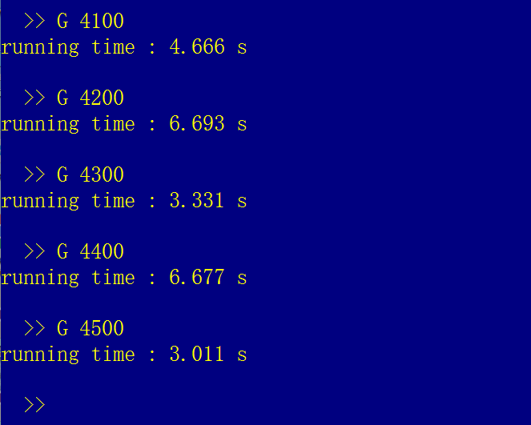

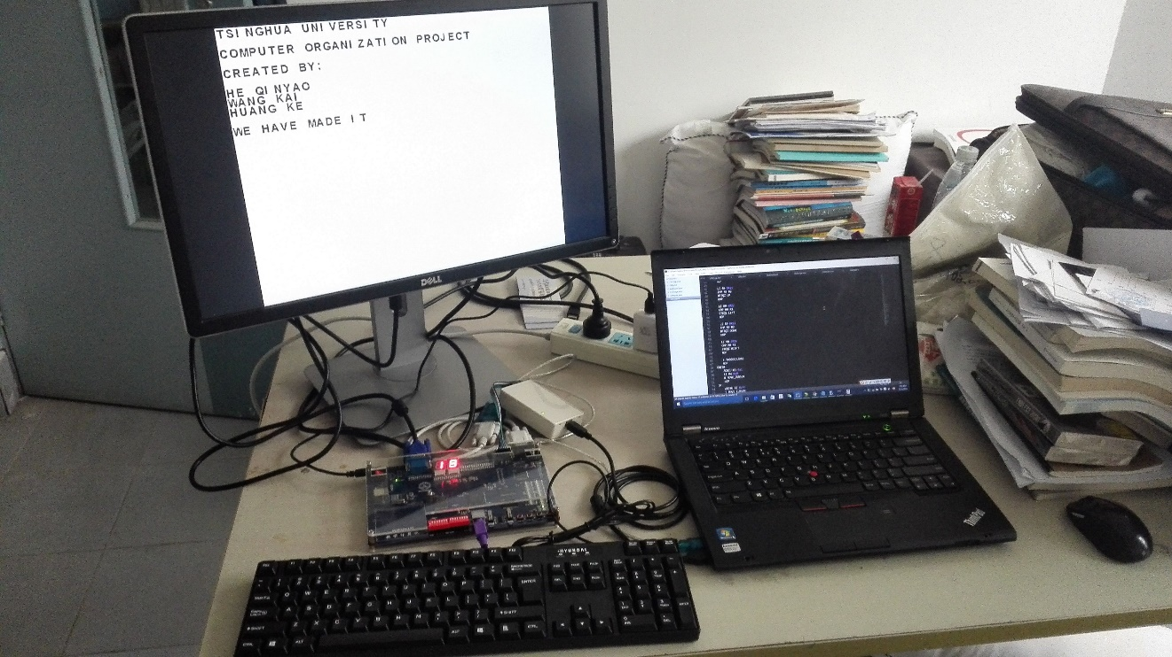

# 实验心得与体会

## 良好的设计的重要性

在“造台计算机”的三个星期的进程当中，我们花了前两个周用来形成一个较为完整，没有问题的设计。